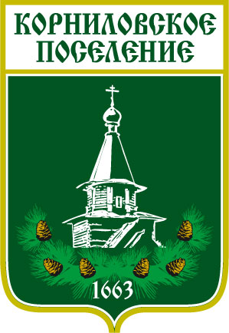

АДМИНИСТРАЦИЯ МУНИЦИПАЛЬНОГО ОБРАЗОВАНИЯ
«КОРНИЛОВСКОЕ СЕЛЬСКОЕ ПОСЕЛЕНИЕ»

ПОСТАНОВЛЕНИЕ

с.Корнилово № __655____ ____04.12.__ 2015 г.

О внесении изменений в Административный
регламент Администрации Корниловского
сельского поселения по осуществлению
муниципального жилищного контроля,
утвержденного Постановлением Главы
Администрации от 14.04.2015 № 148.

Рассмотрев протест прокуратуры Томского района от 20.11.2015 г. исх. № 3/6-2015 на постановление Администрации Корниловского сельского поселения от 14.04.2011 № 148 «Об утверждении Административного регламента Администрации Корниловского сельского полселения по осуществлению муниципального жилищного контроля» о необходимости приведения муниципальной правовой базы в соответствии с действующим законодательством

ПОСТАНОВЛЯЮ:

- п. 62 Приложения к постановлению дополнить следующим текстом:
5) поступления, в частности посредством системы, в орган муниципального жилищного контроля обращений и заявлений граждан, в том числе индивидуальных предпринимателей, юридических лиц, информации от органов государственной власти, органов самоуправления, выявление в системе информации, в том числе, о фактах нарушения в области применения предельных (максимальных) индексов изменения размера вносимой гражданами платы за коммунальные услуги, о фактах нарушения наймодателями жилых помещений в наемных домах социального использования обязательных требований к наймодателям и нанимателям жилых помещений в таких домах, к заключению и исполнению договоров найма жилых помещений фонда социального использования и договоров найма жилых помещений.
Внеплановая проверка по указанным основаниям проводится без согласования с органами прокуратуры и без предварительного уведомления организации о проведении внеплановой проверки.

- В п. 10 Приложения исключить абзац с текстом: «обеспечить ведение журнала учета проверок».
- Настоящее постановление опубликовать на сайте Администрации Корниловского сельского поселения

Глава
сельского поселения Г.М.Логвинов

исп. Гладкова Л.А., 46-85-51

